ГЛАВНОЕ УПРАВЛЕНИЕ ПО ЗДРАВООХРАНЕНИЮ
БРЕСТСКОГО ОБЛАСТНОГО ИСПОЛНИТЕЛЬНОГО КОМИТЕТА

Учреждение образования
«Брестский государственный медицинский колледж»

учебный модуль «Хирургия»

Инструкции по работе с симуляционным оборудованием

Специальность 2 – 79 01 31 «Сестринское дело»
Специальность 2 – 79 01 01 «Лечебное дело»

Брест

СОДЕРЖАНИЕ
№ п/п | Наименование
 | Тренажёр для постановки клизм и ухода за стомами
 | Иммобилизационные пневмошины
 | Тренажёр для зондирования и промывания желудка Т16
 | Тренажёр для катетеризации мочевого пузыря (женский), модель Т7
 | Тренажёр для катетеризации мочевого пузыря (мужской), модель Т6
 | Механический полноростовой манекен для отработки первой помощи и транспортировки Т04 и Набор имитаторов ранений и поражений М10
 | Манекен для отработки навыков промывания желудка, модель GD/H7-1
 | Тренажёр для отработки навыков ухода за пролежнями, модель SB14941
 | Тренажёр для отработки внутримышечных инъекций в ягодицу (прозрачная модель с моделью анатомического строения)
 | Тренажёр для отработки внутримышечных инъекций в плечо
 | Тренажёр для отработки навыков внутривенных, подкожных и внутрикожных инъекций (рука от плеча до кисти) с клапанами
 | Тренажёр-накладка для отработки навыков инъекций инсулина
 | Тренажёр для отработки навыков внутрикожных, подкожных инъекций
 | Тренажёр для отработки техники внутривенных процедур фантом с различной степенью венозной доступности)
 | Манекен ребенка для отработки навыков сестринского ухода
 | Манекен для отработки навыков сестринского ухода
 | Набор имитаторов ранений и поражений М10
 | Манекен-имитатор (полноростовой) для отработки СЛР, модель S311 РК с принадлежностями
 | Фантом-имитатор верхней половины туловища и головы для отработки СЛР, модель Prestan Adult PP-JTM-100M-MS с устройством обратной связи (Heartisense)
 | Симулятор автоматического наружного дефибриллятора модель XFT-120C+
 | Тренажёр для отработки навыков промывания уха, модель SB38893
 | Фантом для отработки ухода за трахеостомами, модель LF01083
 | Манекен для отработки навыков при травме, модель GD/H111 и GD/H111-20
 | Манекен для отработки навыков ухода за послеоперационным дренажем, модель LF03770
 | Ткань для отработки навыков наложения швов с фактурой кожного покрова
 | Тренажёр для обучения навыкам сердечно-легочной реанимации с персональным компьютером в комплекте с Heartisense, модель LF03943
Учебный модуль «Хирургия» рекомендуется для освоения по учебным дисциплинам «Хирургия и основы травматологии», «Скорая медицинская помощь с основами реаниматологии», «Оториноларингология», «Сестринское дело в хирургии и травматологии», «Сестринское дело и манипуляционная техника».
1. Тренажёр для постановки клизм и ухода за стомами
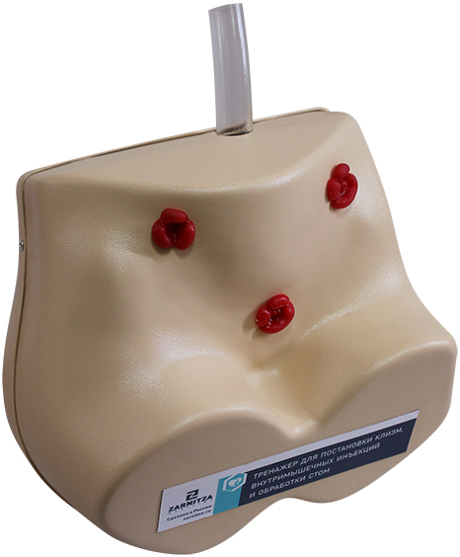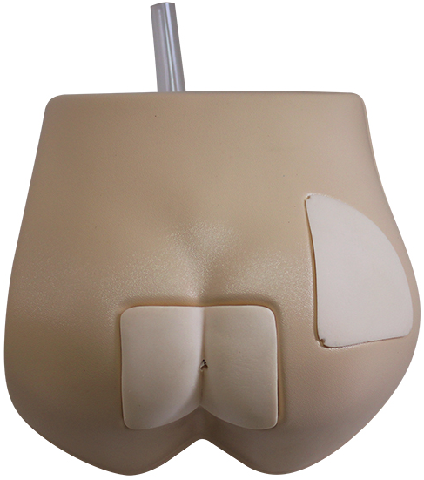

Тренажёр представляет собой анатомически правильную модель нижней части туловища человека с верхними фрагментами бедер. Предназначен для отработки практических навыков постановки клизмы и обработки стом. Для освоения навыков клизмирования в конструкции Тренажёра предусмотрена прямая кишка с анальным отверстием. Материал модели визуально и пальпаторно имитирует кожу человека. На передней брюшной стенке Тренажёра расположены 3 вида стом (илиостома, колостома, уростома), позволяющие имитировать витальные мероприятия по уходу за ними.
Тренажёр предназначен для повышения эффективности подготовки студентов колледжей и вузов медицинского профиля.

2. Шины пневматические транспортные полимерные-«Аквита» по ТУ 9438-001-11292980-97
- комплект шин ШПТПВ - «Аквита» для взрослых (шина-сапог длинный, короткий, шина-рукав длинный, короткий),
- комплект шин ШПТПД - «Аквита» для детей (шина-сапог длинный, короткий, шина-рукав длинный, короткий)
- комплект шин ШПТПД - «Аквита» для детей (шина-сапог длинный, короткий, шина-рукав длинный, короткий)

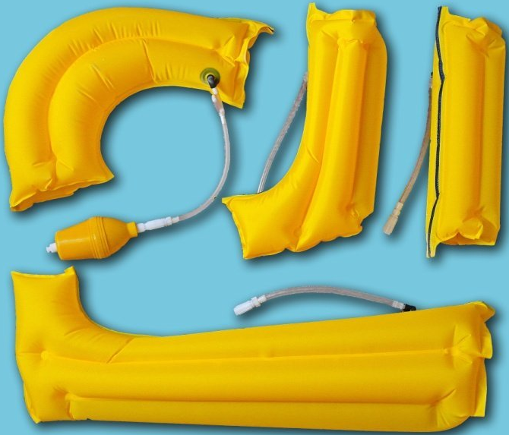

3. Тренажёр для зондирования и промывания желудка Т16

Тренажёр предназначен для изучения курса «Сестринское дело» в средних медицинских учебных заведениях.
Тренажёр позволяет проводить следующие манипуляции:
- зондирование желудка;
- промывание желудка;
- обработка глаз, ушей;
- взятие мазков из зева и носа.
Тренажёр представляет собой пластмассовую модель головы, прочно закрепленную на подставке и герметично соединенную пищеводом с желудком.
Пищевод состоит из 2-х частей, соединенных между собой втулками. Для слива жидкости из желудка необходимо отсоединить нижнюю часть пищевода, слить жидкость. Установить желудок в углубление на подставке и соединить части пищевода.
Тренажёр имеет габаритные размеры 23х29х63 см.
КОМПЛЕКТНОСТЬ
- Тренажёр в собранном виде – 1 шт.;
- руководство по использованию,
- паспорт – 1 шт.;
- коробка упаковочная 25х31х65– 1 шт.

4. Тренажёр для катетеризации мочевого пузыря (женский), модель Т7

Тренажёр представляет собой анатомически правильную модель нижней части туловища человека с верхними фрагментами бедер и установленным сменным наружным женским половым органом.
Тренажёр предназначен для обучения методам катетеризации мочевого пузыря.
Материал наружных половых органов визуально и пальпаторно имитирует кожу человека.
Функциональные особенности:
- возможность выполнения действий по введению мочевого катетера в уретру как на реальном пациенте;
- наличие резервуара для жидкости и специального клапана, имитирующего сфинктер, что обеспечивает реализм процедуры катетеризации;
- при правильном введении катетера по нему начинает поступать жидкость;
- возможность демонстрации проведения катетера с минимальным дискомфортом для пациента;
- возможность использования Тренажёра для обучения навыкам гигиены.

5. Тренажёр для катетеризации мочевого пузыря (мужской), модель Т6

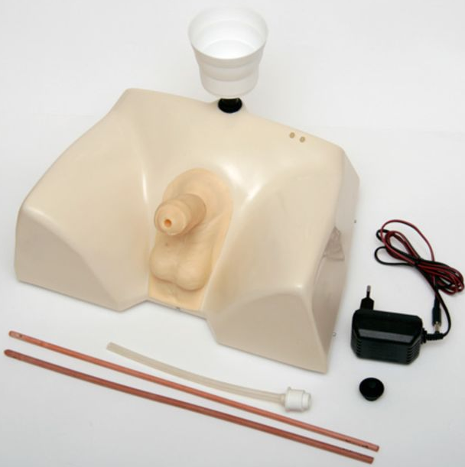

Тренажёр представляет собой анатомически правильную модель нижней части туловища человека с верхними фрагментами бедер с установленным сменным наружным мужским половым органом. Тренажёр предназначен для обучения методам катетеризации мочевого пузыря. Материал наружных половых органов визуально и пальпаторно имитирует кожу человека.
Функциональные особенности:
- возможность выполнения действий по введению мочевого катетера в уретру как на реальном пациенте;
- наличие резервуара для жидкости и специального клапана, имитирующего сфинктер, что обеспечивает реализм процедуры катетеризации;
- при правильном введении катетера по нему начинает поступать жидкость;
- возможность демонстрации правильного положения пениса для проведения катетера с минимальным дискомфортом для пациента;
- возможность использования Тренажёра для обучения навыкам гигиены.

6. Механический полноростовой манекен для отработки первой помощи и транспортировки Т04 и Набор имитаторов ранений и поражений М10

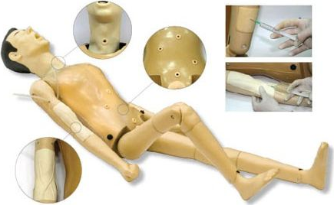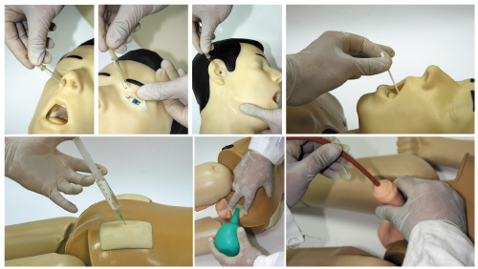
Тренажёр для медицинской сестры предназначен как учебное пособие для отработки первичных практических навыков учащимися медицинских колледжей при изучении сестринского дела.
На Тренажёре отрабатываются следующие навыки:
- взятие крови из вены и введение внутривенных растворов.
- внутримышечных, внутривенных и подкожных инъекций.
- отработки приемов наложения повязок.
- закапывания лекарственных препаратов в глаза, нос и ухо.
- взятие мазков из носа и зева.
- введение носового воздуховода.
- подготовки дыхательных путей и введение трубки воздуховода для искусственной вентиляции легких
- зондирования и промывания желудка.
- ухода за трахеостомой, гастростомой, колостомами, цистостомой.
- введения катетера в мочевой пузырь (мужской).
- проведения клизменных процедур.
Для изучения мероприятий по оказанию первой медицинской помощи и идентификации ран, поражений и их первичной обработке Тренажёр укомплектован «Набором имитаторов ранений и поражений» М10

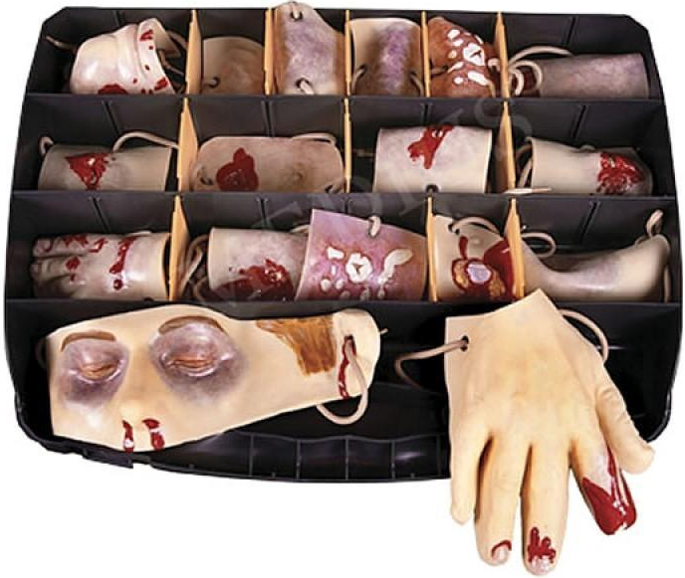
Тренажер предназначен для обучения навыкам оказания первой медицинской помощи при ранениях различной степени тяжести, иммобилизации и транспортировке пострадавших.
Набор "Имитаторы ранений и поражений" состоит из 18 моделей - мягких накладных имитаторов, художественно расписанных с тесьмой для демонстрационного крепления на теле человека, уложенных в кейс.
В набор входят 18 муляжей-имитаторов:
1. Открытый перелом плечевой кости
2. Открытый перелом бедра
3. Ожог кисти I-II-III степени
4. Отморожение кисти I-II степени
5. Открытый перелом предплечья
6. Закрытый перелом голени
7. Проникающие ранение брюшной полости с выпавшими петлями кишки
8. Рвано-ушибленная рана стопы
9. Открытый перелом нижней челюсти
10. Закрытый перелом предплечья
11. Закрытый перелом бедра
12. Проникающее ранение грудной клетки
13. Открытый перелом голени
14.Закрытый перелом плеча
15. Закрытый перелом ключицы
16. Открытый перелом ключицы
17. Перелом основания черепа
18. Открытый перелом пястных костей с частичной травматической ампутацией II фаланги
7. Манекен для отработки навыков промывания желудка, модель GD/H7-1

Тренажёр представляет собой туловище взрослого человека с головой. Передняя стенка сделана из прозрачного материала, что позволяет наблюдать за процессом выполнения манипуляций. Прозрачная стенка фиксируется четырьмя винтами. Стенку можно снять, тем самым обеспечив доступ к органам грудной и брюшной полости манекена для изучения морфологии.
Тренажёр содержит имитацию пищеварительной и дыхательной систем, включающие в себя полость рта, зубы, язык, нёбо, язычок, надгортанник, гортань, бронхи, трахею, лёгкие, сердце, пищевод, желудок, печень, поджелудочную железу, тонкий и толстый кишечник. Глотка соединена с пищеводом и желудком. Модель имеет световую индикацию.
Данная модель предназначена для обучения студентов медицинских учебных заведений и медицинских работников.
Тренажёр обеспечивает реалистичное сопротивление при введении при введении трубок.
Функции:
- Отработка навыка ухода за ротовой полостью
- Отработка навыка отсасывания мокроты
- Кислородные ингаляции
- Установка желудочного зонда
- Отработка навыка промывания желудка
- Отработка навыка кормления через назогастральный зонд
- Дренаж желчного пузыря в двенадцатиперстную кишку
- Визуальный контроль за проводимыми процедурами
- Уход за трахеостомой
- Отработка навыков забора материала для лабораторных исследований
- Можно рассмотреть и изучать полость рта, а также расположение и форму внутренних органов: язычка, бронхов, лёгких, желудка, двенадцатиперстная кишка, желчного пузыря и протока, печеночного протока и общего желчного протока
- Световые индикаторы указывают на расположение желчного пузыря, пузырного протока, печёночного протока и общего желчного протока. Индикаторы работают от четырёх батареек типа АА.

Эксплуатация:
- Промывание желудочного можно выполнять в положении сидя, лёжа и др.
- Обязательно используйте смазку перед введением зондов.
- Вводите трубку на 45-50 см через рот и нос.
- Можно сымитировать желудочный сок, путём заполнения желудка жидкостью 300-500 мл при каждом промывании.
- Отверстие с трубкой для слива жидкости (содержимого желудка) расположено на задней части манекена.
- После практики промывания желудка необходимо слить остатки жидкости из манекена-тренажёра.

8. Тренажёр для отработки навыков ухода за пролежнями, модель SB14941
Модель ягодицы человека с пролежневыми язвами Ⅰ, Ⅱ, Ⅲ и Ⅳ стадии позволяет практиковаться в промывании и перевязке пролежней, а также наглядно демонстрировать типы (по расположению) и стадии (по уровню поражения) пролежней.
Модель выполнена из синтетической ткани, тактильно имитирующей кожу человека. При перевязке язв можно использовать воду, но непродолжительное время. Антисептические средства допускаются к применению, но такие как йод могут окрасить поверхность и оставить несмываемые пятна. После каждого использования спиртсодержащих средств для сохранности материала модели необходимо пользоваться тальком.
Для удаления загрязнений используйте мягкую ткань, смоченную тёплой водой или слабым мыльным раствором. Не следует замачивать модель в воде.
Не используйте острые предметы, чтобы не повредить поверхность модели.
Храните модель в футляре. Перед хранением очистите и тщательно высушите.
Виды пролежневых язв:
- седалищная – расположена на нижней части ягодиц; проявляется при параличе нижних конечностей;
- крестцовая – расположена выше копчика; проявляется при продолжительном постельном режиме;
- на вертелах бёдер – расположена на правом большом вертеле бёдра; встречается крайне редко.
Стадии развития язв:
- покраснение на коже;
- на коже образуются волдыри и открытые раны, окружающая поверхность красная;
- раны выглядят, как воронки; повреждены подкожные слои;
- большие глубокие раны; повреждены мышцы, кости открыты.

9. Тренажёр для отработки внутримышечных инъекций в ягодицу (прозрачная модель с моделью анатомического строения)
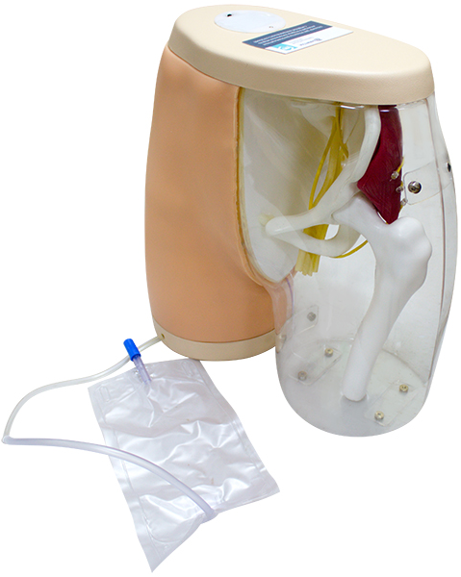
Тренажёр позволяет отрабатывать навыки внутримышечных инъекций с реалистичным ощущением провала иглы при проведении процедуры и введения лекарственных средств.
Тренажёр представляет собой модель ягодиц взрослого человека. Правая сторона Тренажёра изготовлена из прозрачного материала, что позволяет наглядно изучить внутренние структуры, включая кости, мышцы и нервы. Левая сторона Тренажёра покрыта сменным материалом с имитацией текстуры кожного покрова человека и имеет анатомически точную фактуру мышц и скелета, что обеспечивает возможность пальпации гребня подвздошной кости, переднюю и нижнюю подвздошные ости и большой вертел, необходимую для правильного выбора места проведения инъекций.
В правой ягодичной области установлена специальная вставка со сменной имитацией кожи, позволяющая производить внутримышечные инъекции. Область верной инъекции ограничена верхним латеральным квадрантом, при попадании иглы в эту область на верную глубину загорается зеленый индикатор. В случае, если инъекция была произведена в неверную область или на глубину, превышающую нормальные значения (3/4 длины иглы), загорается красный индикатор и включается звуковой сигнал.

10. Тренажёр для отработки внутримышечных инъекций в плечо

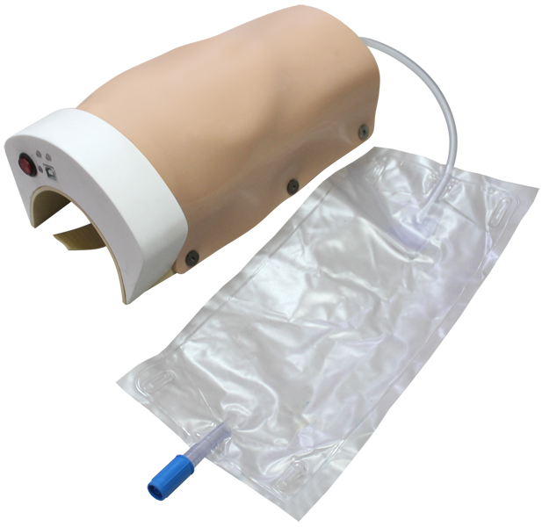
Тренажёр позволяет отрабатывать навыки внутримышечных инъекций с реалистичным ощущением при проведении процедуры и введения лекарственных средств.
Тренажёр представляет собой модель плеча взрослого человека с возможностью закрепления на руке во время проведения обучения. Модель покрыта сменным материалом, имитирующим текстуру кожи человека, и обладает анатомическим воспроизведением фактуры мышц плеча.
Встроенный электронный контроллер при помощи звуковых и световых сигналов обеспечивает обратную связь при отработке техники внутримышечных инъекций и сигнализирует о правильном и неправильном положении и глубине введения иглы. ВНИМАНИЕ! При эксплуатации Тренажёра в качестве имитатора лекарственных средств использовать только воду.

11. Тренажёр для отработки навыков внутривенных, подкожных и внутрикожных инъекций (рука от плеча до кисти) с клапанами

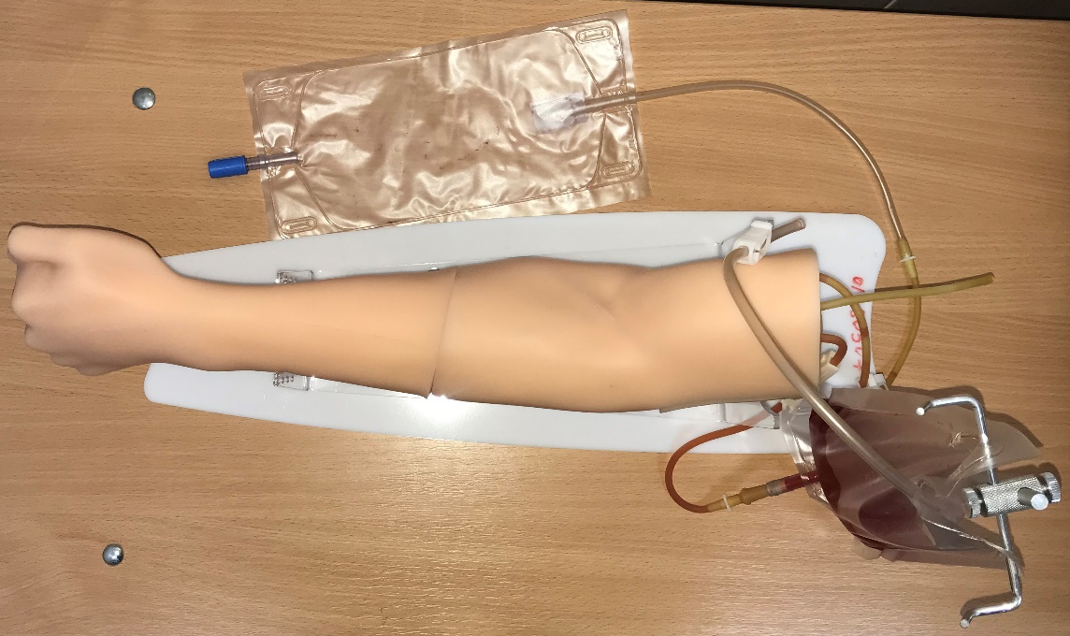

Тренажёр предназначен для отработки навыков внутривенных, подкожных и внутрикожных вмешательств.
Модель представляет собой имитацию руки взрослого человека, имеет реалистичную текстуру кожи и обладает максимально точной анатомической структурой. Сменный имитатор кожи и сменный набор трубок легко заменяются.
Модель обеспечивает:
• отработку навыков подкожной инъекции;
• отработку навыков внутривенных инъекций и взятия крови из вены;
• отработку навыков выполнения внутрикожной инъекции с появлением характерной папулы;
• отработку навыков постановки периферического венозного катетера;
• возможность поворота руки с механической фиксацией на подставке;
• ощущение пульсации артерии и реального давления крови;
• ощущение попадания иглы в вену;
• обратный ток крови при правильном введении иглы.
• выполнение внутрикожной инъекции;
• выполнение подкожной инъекции;
• взятие крови из вены для биохимического исследования вакуумной системой Vacutainer;
• внутривенное введение лекарственного средства с использованием шприца;
• постановка периферического венозного катетера;
• подключение системы инфузионной к периферическому венозному катетеру.
12. Тренажёр-накладка для отработки навыков инъекций инсулина

Тренажёр предназначен для повышения эффективности подготовки студентов, ординаторов и практикующих врачей при прохождении сертификации и аккредитации, также может служить пособием для обучения пациентов, страдающих сахарным диабетом, в целях отработки техники и последовательности инъекции инсулина. Тренажёр представляет собой накладку, выполненную из материала, визуально и пальпаторно имитирующего кожу и подкожную жировую ткань человека. Прочное основание накладки предотвращает проникновение иглы за ее пределы и делает эксплуатацию Тренажёра безопасной.
Накладка служит для отработки навыков внутримышечных и подкожных инъекций, крепится на бедро, живот, руку с помощью ремня с застежкой. Подходит для обучения проведению самостоятельных инъекций.

13. Тренажёр для отработки навыков внутрикожных, подкожных инъекций

Тренажёр предназначен для отработки навыков внутрикожных, подкожных инъекций предназначен для отработки навыков внутрикожных и подкожных вмешательств.
Модель руки представляет собой имитацию руки взрослого человека со сменными вставками для внутрикожной и подкожной инъекции, имеет реалистичную текстуру кожи, а также обладает максимально точной анатомической структурой. Сменные вставки легко заменяются. Модель обеспечивает: отработку навыков подкожной инъекции; отработку навыков выполнения внутрикожной инъекции с появлением характерной папулы.

14. Тренажёр для отработки техники внутривенных процедур (фантом с различной степенью венозной доступности)

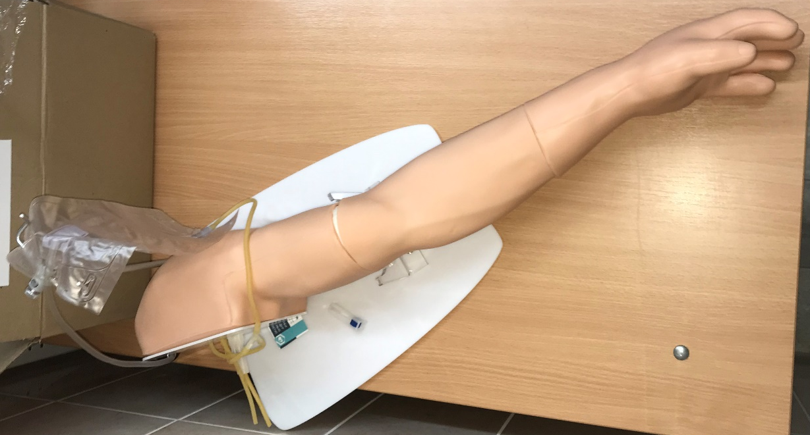

Тренажёр позволяет отрабатывать навыки внутривенных вмешательств.
• внутривенная инъекция;
• забор крови.
Модель представляет собой имитацию руки взрослого человека с развитой сосудистой сетью руки и кисти. Вены расположены на различной глубине и имеют разный диаметр. Имитация кожи модели выполнена из реалистичных материалов.
Фантом руки с различной глубиной залегания вен:
• видимое расположение;
• поверхностное расположение;
• неглубокое расположение;
• расположение средней глубины;
• глубокое расположение.
Возможность венепункции на локтевой ямке, вдоль предплечья, на тыльной стороне ладони.
Ощущение попадания иглы в вену.
Моделирование спавшихся вен.
Контроль проведения процедуры осуществляется вытеканием жидкости, имитирующей кровь. Материал фантома руки визуально и пальпаторно напоминает кожу человека.

15. Манекена ребенка для отработки навыков сестринского ухода
Конструкция Тренажёра предусматривает отработку следующих навыков ухода:
• мытье головы и лица;
• промывание ушей и глаз;
• наложение повязок;
• уход за полостью рта;
• отсасывание мокроты из ротовой полости;
• кормление через рот и носовой зонд;
• промывание желудка;
• туберкулиновая проба;
• венепункции, инъекции, трансфузии (модель руки);
• поддержание проходимости дыхательных путей;
• интубация трахеи;
• ингаляция кислородом;
• катетеризация уретры;
• уход за илеостома, колостомой и стомой мочевого пузыря;
• взятие костного мозга из большеберцовой кости;
• наблюдение за состоянием зрачков;
• внутримышечные и подкожные инъекции в дельтовидную мышцу;
• инъекции в латеральную широкую мышцу бедра;
• взятие крови из пальца
• постановка клизмы, введение ректальных суппозиториев;
• мужская и женская катетеризация;
• обработка пуповины;
• смена одежды.
Состав Тренажёра
1. Манекен ребенка З-х лет.
2. Накладные имитации ран.
3. Съемная брюшная стенка.
4. Запасной комплект кровеносных сосудов (4 комплекта).
5. Сменная нижняя конечность с возможностью внутрикостных инъекций.
6. Сменная верхняя конечность с имитацией пульса.
16. Манекен для отработки навыков сестринского ухода
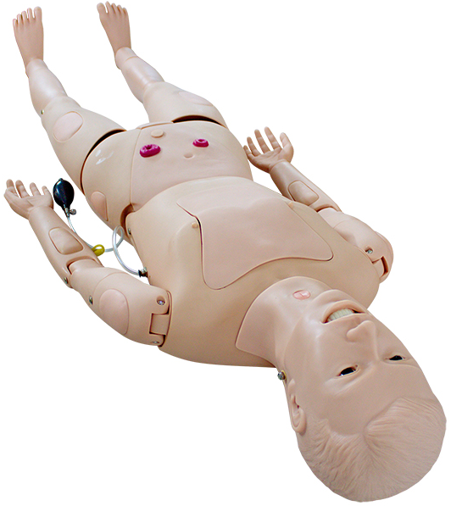
Манекен для отработки навыков сестринского ухода предназначен для освоения навыков и закрепления знаний по сестринскому уходу
Манекен для отработки навыков сестринского ухода:
• манекен взрослого человека в полный рост со сменными половыми органами, с возможностью естественного движения в суставах рук и ног
• манекен имеет четко выраженные анатомические ориентиры
• материал, из которого сделан манекен, аналогичен коже человека по цвету и тактильным ощущением
• имеет доступ к внутренним органам
• стомы соединены с внутренними резервуарами
• возможность замены запасных частей при выходе их из строя
Модель обеспечивает:
• возможность выполнения внутримышечных, и подкожных инъекций
• возможность проведения личной гигиены (уход за кожей, уход за полостью рта, за глазами, ушами, носом, проведение подмывания и т.д.)
• возможность проведения перевязки и обработки ран
• возможность отработки техники перемещения
• возможность проведения профилактики и ухода за пролежнями
• возможность проведения катетеризации мочевого пузыря у мужчины и у женщины
• возможность постановки клизмы • возможность промывания желудка и кормления через зонд
• возможность ухода за стомами
• возможность проведения ингаляционной терапии
17. Манекен-имитатор (полноростовой) для отработки СЛР, модель S311 РК с принадлежностями

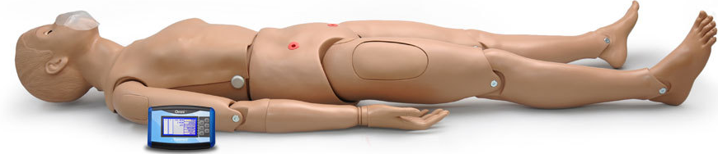

Характеристики:
Полностью сменные дыхательные пути для гигиены;
Анатомически правильная голова, шея и челюсть, обеспечивающие разгибание головы, подъём подбородка, выдвижение нижней челюсти и придание шее положения для интубации;
Дыхательные пути блокируются в положении не запрокинутой головы;
Легкодоступная полость грудной клетки с рёберным каркасом, лёгкими с сердцем для реализма и отработки приёма Хеймлиха;
Реалистическая экскурсия грудной клетки;
Точки каротидного и феморального артериального пульсов;
Глаза открываются и закрываются, один зрачок расширен;
Комплект Omni™ Code Blue контролирует ритм и глубину сердечных сокращений, а также вентиляцию дыхательных путей;
Сочлененные локти, запястья, колени, лодыжки;
10 сменных дыхательный путей;
Отсоединяемый в области талии торс для упрощения хранения;
Руководство по эксплуатации;
Сумка для ношения.

18. Фантом-имитатор верхней половины туловища и головы для отработки СЛР, модель Prestan Adult PP-JTM-100M-MS с устройством обратной связи (Heartisense)
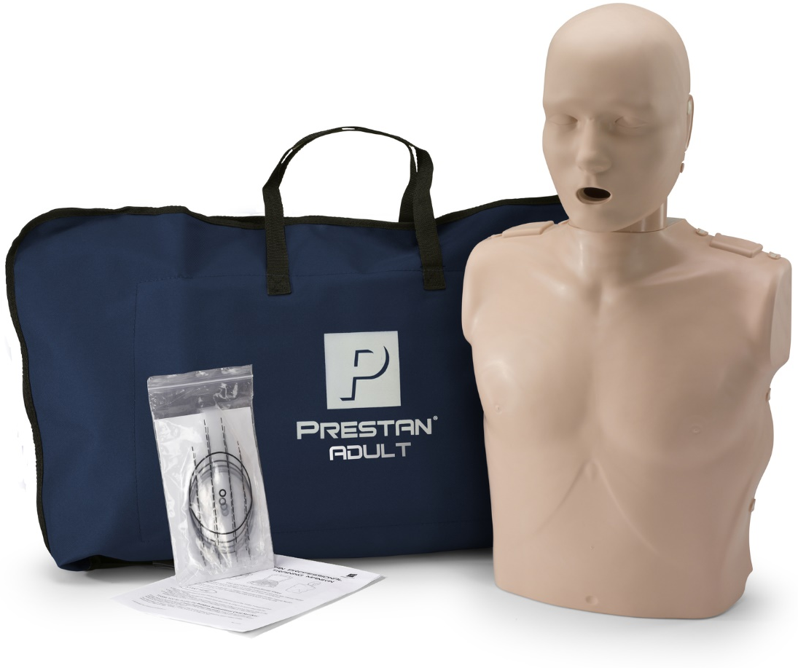
Манекены Prestan имеют все анатомические ориентиры, необходимые для правильного проведения приемов сердечно-легочной реанимации, а также дефибрилляции. Кожа лица и груди мягкая и податливая. Успешность проведения реанимационных мероприятий определяется световыми индикаторами. При достижении правильной компрессии (5-6 см), действия также сопровождаются щелчком. При 2-х горящих зеленых индикаторах СЛР будет эффективной. Не требуется подключение к сети, работают от батареек.
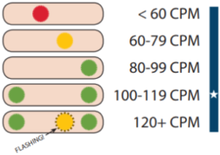
Используя Heartisense™, можно модернизировать манекен для проведения сердечно-легочной реанимации (CРЛ) до уровня интеллектуального манекена для СРЛ. Он позволяет управлять до 6 манекенами одновременно и проводить точное и эффективное обучение и оценку.
Обратная связь в реальном времени и реалистичный интерфейс.
Осуществление массажа, искусственной вентиляции или и того и другого.
Сохранение всех данных обучения и оценки в цифровой форме.

19. Симулятор автоматического наружного дефибриллятора модель XFT-120C+

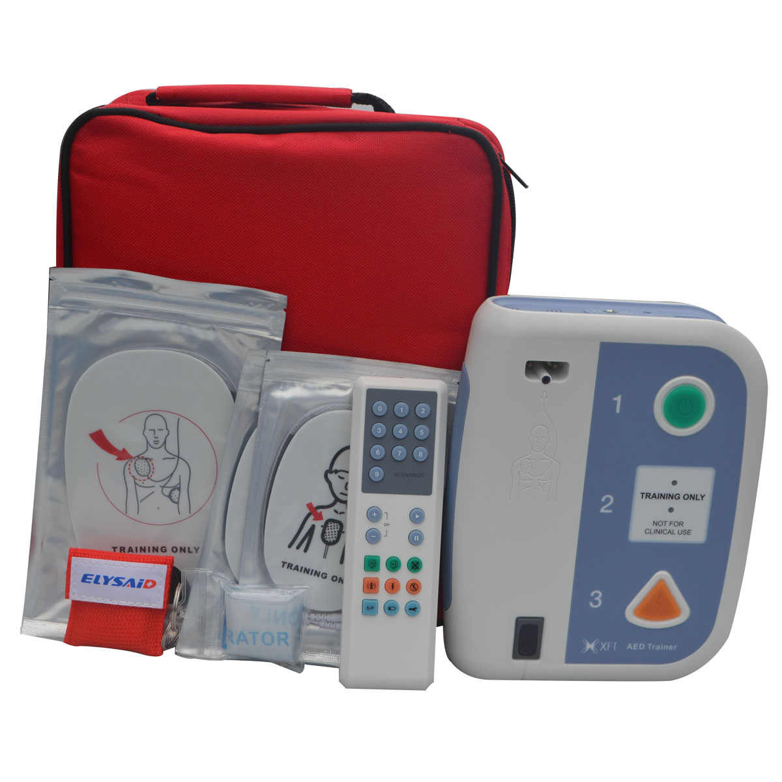
Учебный автоматический наружный дефибриллятор предназначен для обучения учащихся, под руководством преподавателя, сердечно-лёгочной реанимации пациентов с фибрилляцией желудочков и желудочковой пароксизмальной тахикардией при отсутствии пульсовой активности, в рамках программы первичной аккредитации по специальности "Лечебное дело" для станции "Сердечно-лёгочная реанимация".
Тренажёр обеспечивает симуляцию разряда электрошока.
Для обеспечения безопасности при проведении тренировочных занятий, в Тренажёре не применяется высокое напряжение, поэтому поражение электрическим током невозможно.
Характеристики:
Управление запуском сценариев с блока АВД.
Управление запуском сценариев с пульта дистанционного управления.
Управление командами устройства с пульта дистанционного управления.
Индикатор действующего сценария (светодиодный).
Отображает номер выбранного сценария.
Предустановленные сценарии.
Метроном (светодиодный).
Съемная голосовая плата.
Регулятор громкости.
Кнопка электрошокового разряда.
Электроды с буквенными обозначениями на английском языке.
Автоматическое выключение Тренажёра при длительном простое.
Питание от сети 220В или от батареек.

20. Тренажёр для отработки навыков промывания уха, модель SB38893
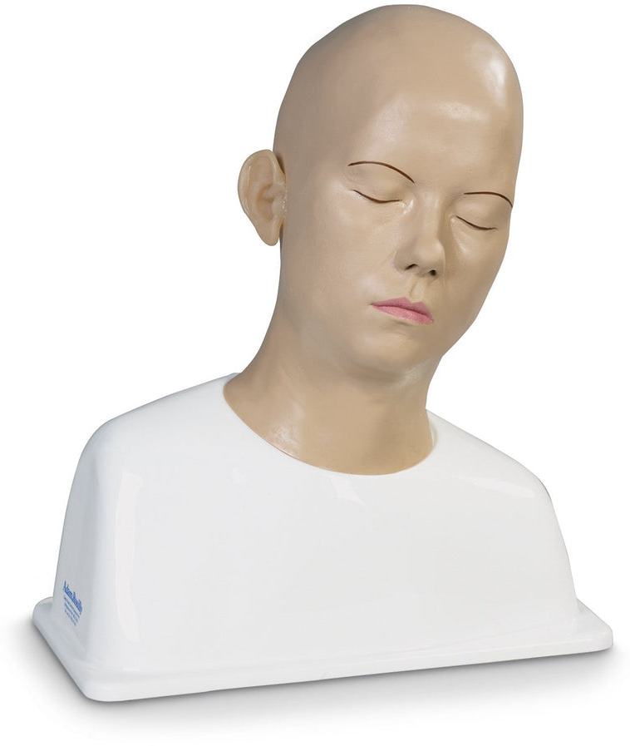
ОТРАБАТЫВАЕМЫЕ НАВЫКИ
Позволяет освоить навык бережного промывания уха
Выполнение различных манипуляций обеспечивается гибкостью наружного уха
ХАРАКТЕРИСТИКИ
Водонепроницаемая голова с правильным углом наклона
Анатомически реалистичный слуховой проход с прилагаемым эндоскопическим снимком нормального состояния барабанной перепонки, воспроизводящий рукоятку молоточка в качестве анатомического ориентира.

21. Фантом для отработки ухода за трахеостомами, модель LF01083
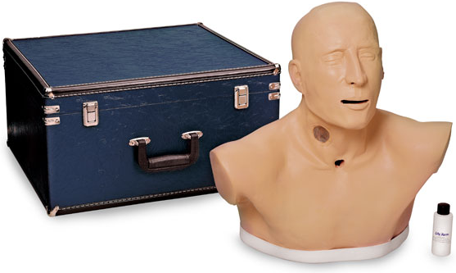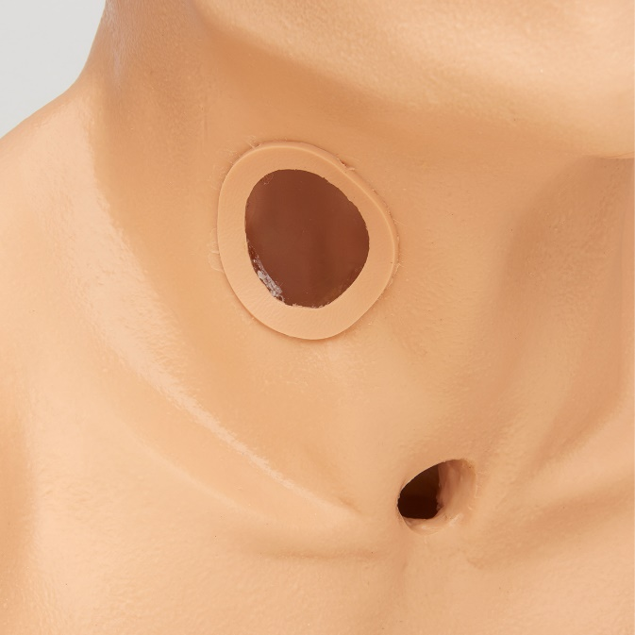

Тренажёр представляет собой модель верхней части торса взрослого человека с головой и предназначен для обучения навыкам ухода за трахеостомой. Область манипуляций выделена в виде установленной трахеостомы. В качестве необходимых ориентиров для выполнения этой процедуры служат щитовидный и перстневидный хрящи и верхние хрящи трахеи. Наличие вышеуказанных ориентиров, а также гортани, надгортанника, пищевода, правого и левого бронхов позволяет:
- осуществлять уход за трахеостомой;
- проводить отсасывание мокроты через полость рта;
- очищение и уход за трахеальной канюлей.

22. Манекен для отработки навыков при травме
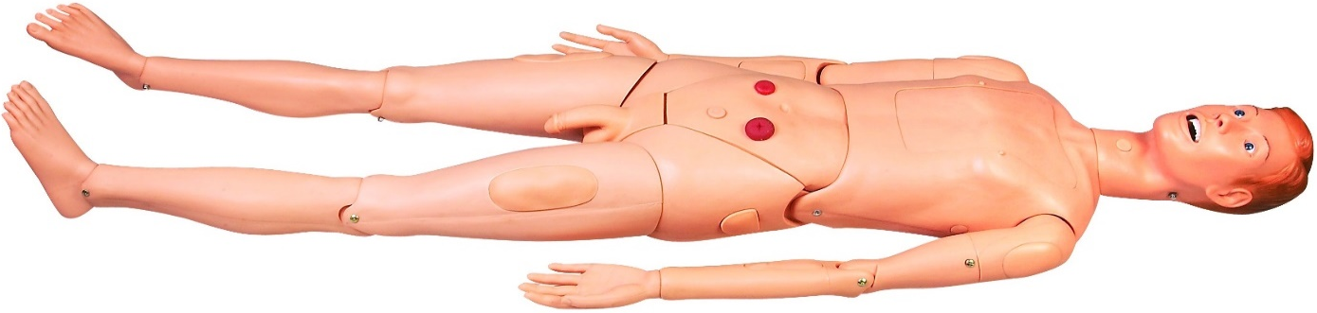
Манекен взрослого мужчины, рост 170 см.
Все функции манекена H111, а также дополнительные модули травм GD/H111-20.
1. ожог лица I, II, III степени.
2. рваная рана лба.
3. рана нижней челюсти.
4. открытый перелом ключицы и ушибленная рана грудной клетки.
5. рана живота с незначительным выбуханием внутренностей.
6. открытый перелом правой плечевой кости.
7. открытый перелом правой кисти, рваная рана мягких тканей, перелом и внедрение костных отломков.
8. огнестрельное ранение правой кисти.
9. открытый перелом правой бедренной кости.
10. сложный перелом правой бедренной кости.
11. ранение правого бедра металлическим предметом.
12. открытый перелом правой большеберцовой кости.
13. открытый перелом правой стопы с ампутацией маленькой фаланги.
14. ожоги левого предплечья I, II, III степени.
15. ампутация левого бедра.
16. закрытый перелом большеберцовой кости, ушиб лодыжки и стопы.
17. разрез грудной стенки и ушибленная рана.
18. разрез брюшной стенки и ушитая рана.
19. разрез бедра и ушитая рана.
20. рваная рана кожи бедра.
21. инфицированная язва бедра.
22. гангрена стопы, пролежни 1-3 пальцев стопы, колотая рана пятки.
23. ампутированная культя верхней конечности.
24. ампутационная культя ноги.
23. Манекен для отработки навыков ухода за послеоперационным дренажем, модель LF03770
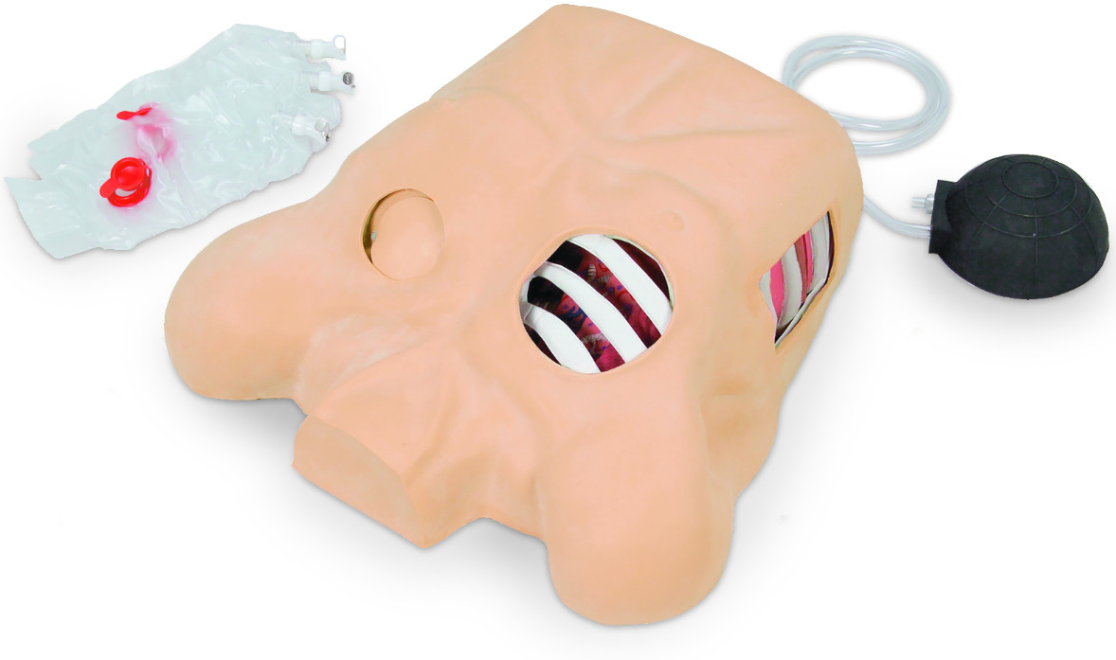
Отрабатываемые навыки:
- понимание анатомических взаимоотношений слоев грудной стенки
- пункционная декомпрессия при напряженном пневмотораксе
- дренирование плевральной полости с эвакуацией выпота
- использование дренажных систем
Характеристики:
в правой половине модели грудной клетки расположены два обзорных окна для демонстрации внутренней анатомии;
левая половина модели по срединно-ключичной линии содержит встроенный раздуваемый мешок и съемную вставку над ней для выполнения пункционной декомпрессии;
давление для имитации напряженного пневмоторакса создается механически с помощью ножного насоса;
боковая поверхность левой половины грудной клетки содержит область со съемной кожной и подкожной вставками для выполнения хирургического доступа;
тренажер подходит для установки различных дренажных систем (сифонный подводный дренаж по Бюлау, устройства типа Pleur Evac и др.);
возможность загущения и окрашивания жидкости для имитации различного характера плеврального выпота.

24. Ткань для отработки навыков наложения швов с фактурой кожного покрова

Ткань для упражнений по наложению швов с фактурой кожного покрова представляет собой модуль из двухкомпонентного силикона для наложения швов. Материал выполнен из силикона, имитирующего ткань человеческого тела.

25. Тренажёр для обучения навыкам сердечно-легочной реанимации с персональным компьютером в комплекте с Heartisense, модель LF03943
Данный полноростовой манекен позволяет отрабатывать методики СЛР взрослых пациентов. В сочетании с Heartisense он представляет собой высокотехнологичное решение для обучения СЛР с соответствующей документацией.
Особенности:
- Определяемые пальпацией анатомические ориентиры (мечевидный отросток, пупок, соски и грудная клетка)
- Обучение СЛР взрослого пациента.
- Полностью подвижные голова, шея и челюсть
- Определяемый пальпацией пульс сонной артерии
- Индивидуальные маски для студентов обеспечивают максимальную защиты от перекрестного загрязнения
- Использование Heartisense™ позволяет проводить точное и эффективное обучение и оценку.
- Обратная связь в реальном времени и реалистичный интерфейс.
- Осуществление массажа, искусственной вентиляции или и того и другого
- Сохранение всех данных обучения и оценки в цифровой форме.

Зав. лабораторией по отработке навыков Ю.Ф.Мойсейчик

